Zjawiska i substancje – pryzmat i rozszczepienie światła
Światło to promieniowanie pochodzące ze źródła światła (lyskilde), na przykład ze słońca. Światło słoneczne jest białe, ale w rzeczywistości składa się z wielu kolorów.
Są to czerwony, pomarańczowy, żółty, zielony, niebieski, indygo (niebiesko-fioletowy) i fioletowy, czyli całe spektrum barw. Jest to widmo światła białego. Po norwesku określa się te barwy skrótem ROGGBIF (r-rød, o-oransje itd.)
Barwy te stają się widoczne podczas rozszczepienia światła, na przykład kiedy wiązka białego światła pada na pryzmat. Efekt ten widać również gdy światło słoneczne załamuje się (brytes) w kropelkach wody unoszących się w powietrzu. Zjawisko to nosi nazwę tęczy (regnbue).

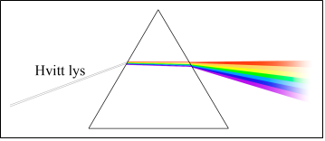

Światło porusza się jak fale, a poszczególne barwy światła mają różną długość fali. Długość fali (bølgelengden) to odległość między dwoma szczytami fal.
W wypadku światła widzialnego (synlig lys) odległości te są maleńkie, między 390 a 730 nanometrów (nm). Najdłuższą falę ma światło czerwone, a najkrótszą fioletowe. Z racji różnej długości fal poszczególne barwy światła załamują sie w inny sposób. Dlatego też kolejność barw jest zawsze taka sama, a tęcza zawsze wygląda tak samo: czerwony pasek u góry, a fioletowy na dole.

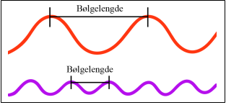

Kolory to promieniowanie świetlne (lysstråler). Dlatego by widzieć, potrzebujemy światła. Kiedy światło pada na jakiś przedmiot, na przykład sweterek, część światła zostaje odbita (blir reflektert). Takie zjawisko nazywamy odbijaniem światła (refleksjon). Część światła, która nie zostaje odbita, jest pochłaniana (blir absorbert). To zjawisko to pochłanianie (absorpsjon).
Kolor, który widzą nasze oczy, to światło odbite. Jeśli widzisz zielony sweter, to dlatego, że odbija się od niego światło zielone, a pozostałe barwy zostają pochłonięte. Czarny sweter to taki, który pochłania wszystkie barwy światła. Biały zaś wszystkie kolory odbija.

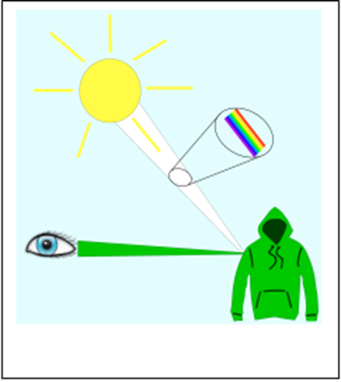

ZADANIE 1. Odpowiedz na pytania

- Jaki kolor ma światło słoneczne?
- żółty
- niebieski
- biały

- Co widać, kiedy światło słoneczne załamuje się w kroplach wody unoszących się po deszczu w powietrzu?
- wiele kropel
- nic
- tęczę

- Co to jest odbicie?
- Używanie odblasków
- Promienie, które wracają z powrotem w kierunku, z którego padły
- Promienie, które nie wracają z powrotem w kierunku, z którego padły

- Co to jest pochłanianie (absorpcja)?
- Promienie, które wracają z powrotem w kierunku, z którego padły
- Promienie, które nie wracają z powrotem w kierunku, z którego padły
- Inna forma światła widzialnego

- W jaki sposób widzimy sweter koloru białego?
- Całe światło jest pochłaniane (absorbowane) przez sweter
- Całe światło jest odbijane przez sweter

